Ежемесячная газета Дубравской сельской библиотеки им.Д.С.Калинина – Дальнеконстантиновского района Нижегородской области
№ 2 (47) Февраль’2021
В этом выпуске:

- От редактора
- Книжные новинки: «Читай нижегородское»
- Новости библиотеки: Акция «Подарите книгу»
Фестиваль «Родные языки»
- Писатели-юбиляры: Агния Львовна Барто
- Имена нижегородцев в истории России: Николай Добролюбов
- Библиотекарь рекомендует: книги об учёных
- На просторах интернета: «Наша история – наша гордость: по следам Александра Невского»
- По литературным местам: г.Орёл – малая родина Николая Лескова
- Книги, по которым сняты фильмы: Братья Гримм «Король Дроздоробород»

Слово редактора
Уважаемые читатели, февраль – это время года, которое заставляет нас думать о весенних праздниках и готовиться к ним, планировать летний отдых и вспоминать о дачном сезоне, менять гардероб и даже образ жизни. Наша активная жизнь в быту, общественной жизни и профессии не должна создавать дефицит времени для чтения книг и лишать нас удовольствия получать интересную, увлекательную, полезную и даже поучительную информацию.
"Чтение поможет вам лучше познать окружающий мир и себя"
(П. Коэльо)

Парадокс чтения: оно уводит нас от реальности, чтобы наполнить реальность смыслом. © Д. Пеннак

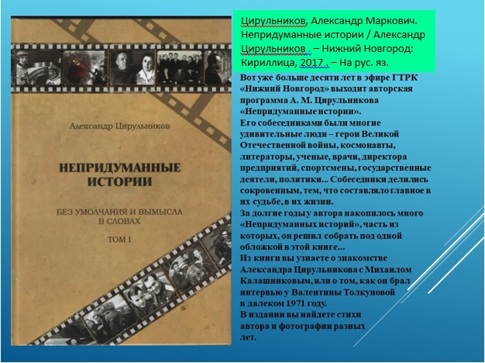
Книжные новинки

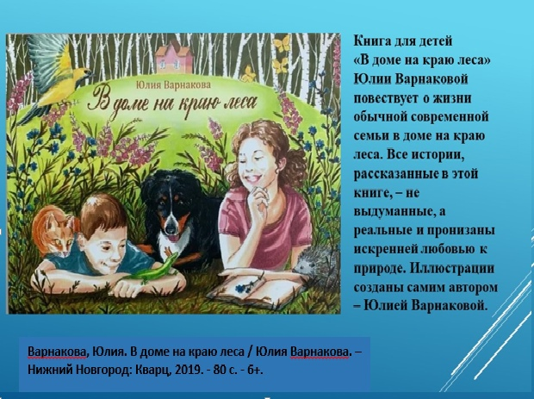

Новости библиотеки

14 февраля - Международный День дарения книги

С 8 по 11 февраля в Дубравской сельской библиотеке проходила акция «Подарите книгу», приуроченная к Всемирному дню книгодарения. Наши активные читатели и просто неравнодушные люди подарили библиотеке более 40 книг!
Дарителями выступили: Смирнов Денис, Пряхина Полина, Наумова Мария, Кудинов Александр, Ражикова Таисия, Осинкин Ярослав, Махова Юлия, Чегодаева Нина Николаевна, Чегодаев Сергей Иванович.
Подаренные книги были различной тематики: это русская и зарубежная классика, энциклопедии, детская литература, справочные издания и др.
Каждому дарителю была вручена Почётная грамота за участие в акции

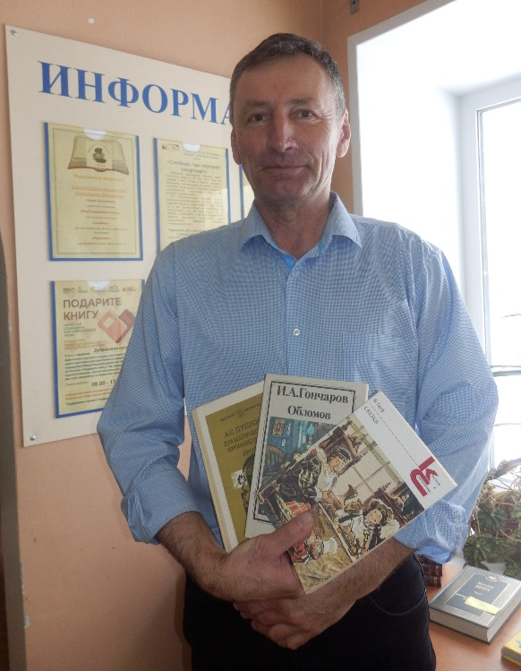
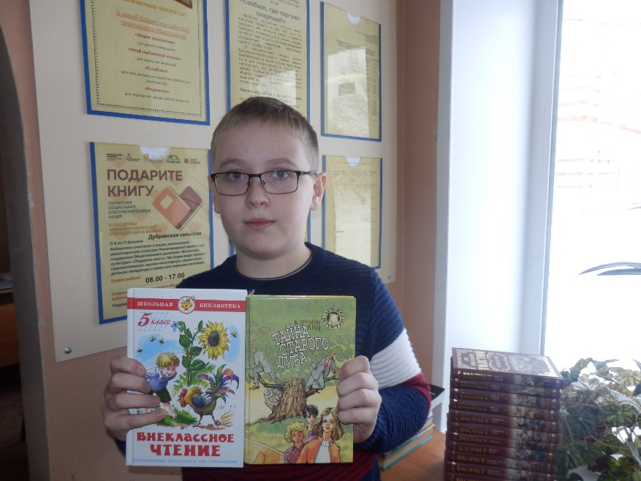
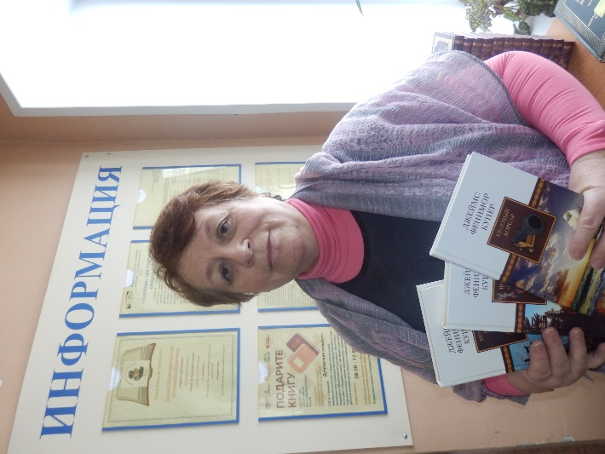

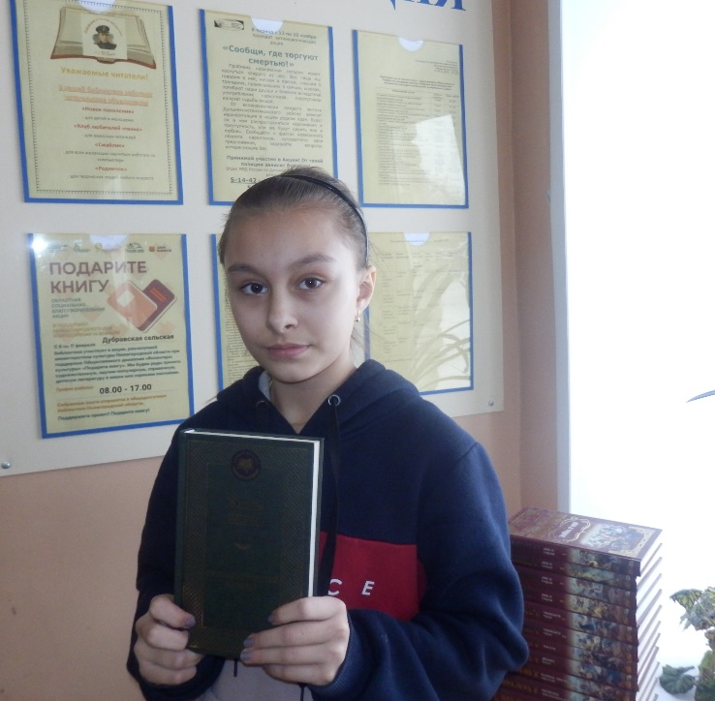
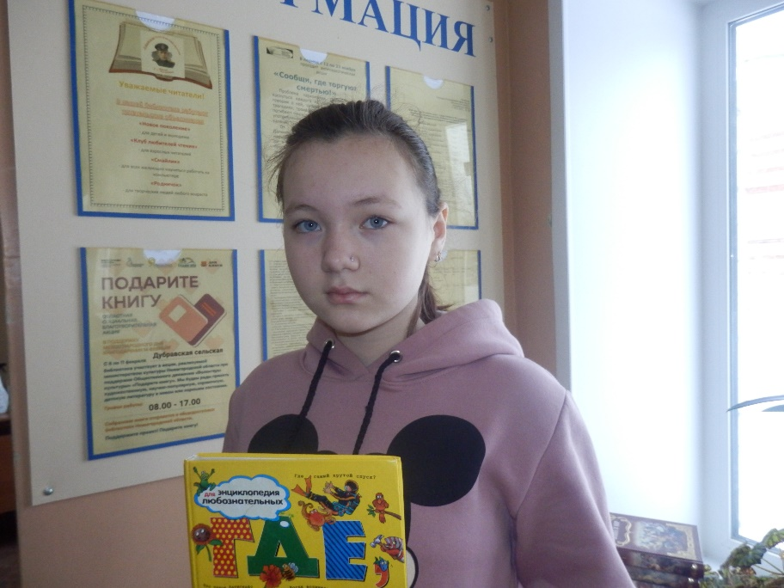

Новости библиотеки

21 февраля - Международный День родного языка

Международный день родного языка был провозглашен Генеральной конференцией ЮНЕСКО в ноябре 1999 года. Отмечается с 2000 года ежегодно 21 февраля. В этот день во всём мире проводятся семинары, выставки, вечера поэзии на родном языке, литературные фестивали, круглые столы и многое другое.
По случаю праздника в этом году в Дубравской сельской библиотеке прошел фестиваль "Родные языки". Участники читали стихотворения о Родине, родной природе, матери и даже спели песню о своём земляке Мише Комарове, погибшем в Афганистане. Звучали стихотворения Алексея Толстого, Сергея Есенина, Якова Полонского, Николая Рубцова. Все исполнители также стали участниками Всероссийской акции "Родные языки народов России". Свои выступления они разместили на страничках в соцсетях с хештегом #Родныеязыки2021.

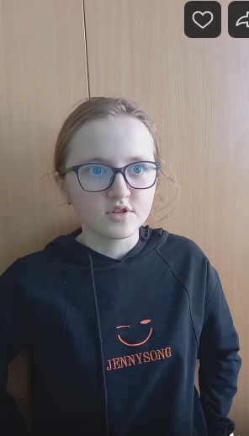
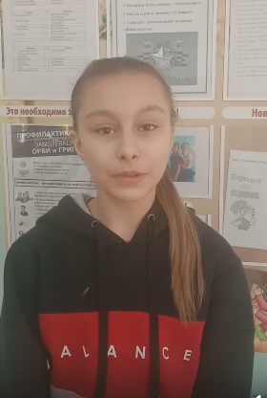

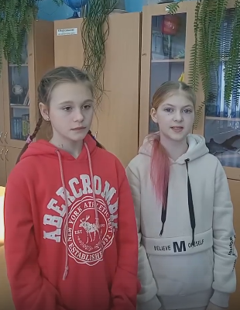

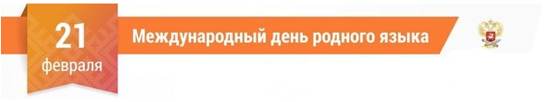
Писатели-юбиляры

17 февраля - 115 лет со дня рождения русской советской детской поэтессы
Агнии Львовны БАРТО (1901-1981)

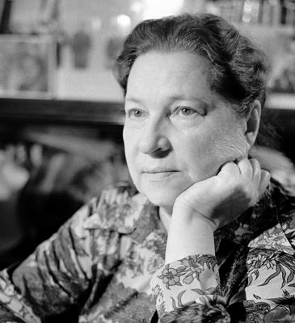
Родилась в Ковно в образованной еврейской семье. Её отец, Лев Николаевич (Абрам-Лев Нахманович) Волов был ветеринарным врачом. Мать, Мария Ильинична занималась домашним хозяйством. В 1902 году семья поселилась в Москве и поначалу жила в доме Коровина на Долгоруковской улице. Агния училась в гимназии и одновременно в балетной школе. Затем поступила в хореографическое училище и после его окончания в 1924 году в балетную труппу, где работала около года.
Первым мужем Агнии Воловой в 1926 году стал поэт Павел Барто. Совместно с ним она написала три стихотворения — «Девочка-рёвушка», «Девочка чумазая» и «Считалочка». В 1927 году у них родился сын Эдгар (Гарик), а через 6 лет супруги развелись. Вторым мужем Барто был теплоэнергетик, Андрей Владимирович Щегляев; дочь — кандидат технических наук Татьяна Андреевна Щегляева (род. 1933).
Во время Великой Отечественной войны Агния Барто с семьёй была эвакуирована в Свердловск. Там ей пришлось освоить профессию токаря. Премию, полученную во время войны, она отдала на строительство танка. В 1944 году они вернулись в Москву.
В 1924 году на показательном концерте выпускников хореографического училища присутствовал нарком просвещения Луначарский. Он обратил внимание на исполнение стихов Агнией и через несколько дней пригласил её на приём к себе в наркомат, где посоветовал ей стать поэтессой. Первые опубликованные стихотворения «Китайчонок Ван Ли» и «Мишка-воришка» (1925). Сборники «Стихи детям» (1949), «За цветами в зимний лес» (1970). В 1964—1973 годах вела на радиостанции «Маяк» программу «Найти человека» о поисках семей детей, потерявшихся во время Великой Отечественной войны. Благодаря этой передаче были восстановлены связи между членами почти тысячи советских семей. На основе программы была написана прозаическая книга «Найти человека». Позже формат программы был взят за основу телевизионной программы «Жди меня».
Автор сценариев кинофильмов «Подкидыш» (совместно с Риной Зелёной, 1939), «Слон и верёвочка» (1945), «Алёша Птицын вырабатывает характер» (1953), «10000 мальчиков» (1961). Сотрудничала с киножурналом Ералаш, написав юмористический рассказ «Позорное пятно», который вышел в первом выпуске киножурнала.
Большинство стихов Агнии Барто были написаны для детей-дошкольников или младших школьников. Стихи отличаются простотой чтения и запоминания. Через них автор на равных обращалась к ребёнку простым языком без лирических отступлений и описаний. Все персонажи в стихах называются по именам: «Мы с Тамарой», «Кто не знает Любочку», «Наша Таня громко плачет», «Володин портрет», «Лёшенька, Лёшенька, сделай одолжение»

Имена нижегородцев в истории России
Николай Александрович Добролюбов
(1836-1861)
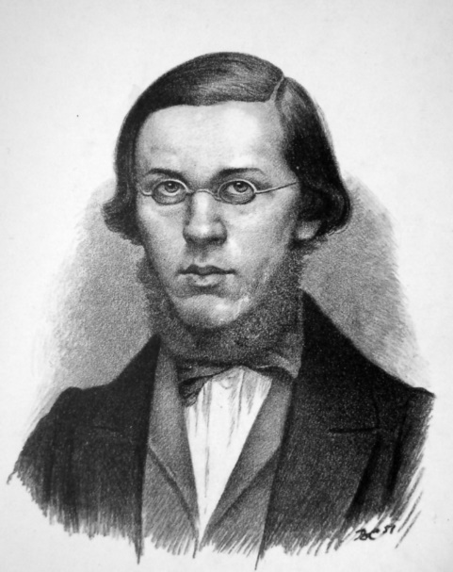
Русский литературный критик рубежа 1850-х и 1860-х годов, поэт, публицист. Представитель «революционной демократии».

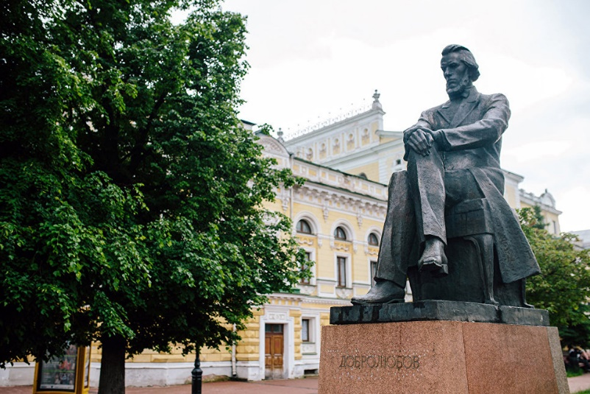
Родился в семье священника Нижегородской Никольской Верхнепосадской церкви Александра Ивановича Добролюбова. С детства много читал и писал стихи, так что в тринадцатилетнем возрасте переводил Горация. Получив хорошую домашнюю подготовку, в 1847 году был принят сразу на последний курс четвёртого класса духовного училища. Затем учился в Нижегородской духовной семинарии. В 1853 году он приехал в Петербург, не окончив полного семинарского курса. Николай стремился поступить в университет, но этого не желал его отец, а потому он избрал академию. Приехав в Санкт-.-Петербург, попобовал сдать экзамены в Педагогический институт. К ним он допущен был без документов. По выдержании экзаменов в институт начал он хлопотать о получении документов из академии. В марте 1854 года умерла мать, в августе — отец. У Добролюбова произошёл духовный перелом, который он назвал «подвигом переделыванья» себя. В декабре 1854 года было написано его первое политическое стихотворение — «На 50-летний юбилей Н. И. Греча»; начались первые столкновения с администрацией института. С этого времени Добролюбов начал разделять радикальные антимонархические, антирелигиозные и антикрепостнические воззрения, что нашло отражение в его многочисленных сочинениях того времени – в стихах и прозе. В 1855 году он начал выпускать нелегальную газету «Слухи», в которой помещал свои стихи и заметки революционного содержания. В начале лета 1856 года произошло знакомство Добролюбова с Н. Г. Чернышевским; была напечатана его первая статья в «Санкт-Петербургских ведомостях» за подписью Николай Александрович. С 1857 года руководил критико-библиографическим отделом «Современника», с 1859 вёл сатирический отдел «Свисток». В 1857 году Н. А. Добролюбов блестяще окончил институт, но за вольнодумство его лишили золотой медали. В мае 1860 года он выехал за границу для лечения обострившегося туберкулёза; жил в Швейцарии, Германии, Франции, Италии. В июле 1861 года вернулся на родину безнадёжно больным.
В Нижнем Новгороде расположен единственный музей известного критика; включает историко-литературную экспозицию в бывшем доходном доме семьи Добролюбовых, а также дом-музей во флигеле усадьбы Добролюбовых, где прошли детские и юношеские годы критика. На Большой Покровской в Нижнем Новгороде установлен памятник Н.А.Добролюбову. Нижегородский государственный лингвистический университет носит имя Н. А. Добролюбова
Библиотекарь рекомендует

8 февраля – День российской науки
Именно в этот февральский день в 1724 году император Петр I подписал указ об образовании Российской академии наук и Санкт-Петербургского государственного университета. Праздник впервые стал отмечаться во время празднования 275-летия Российской академии наук в 1999 году. Вопросам науки посвящали свои произведения многие писатели.

Михаил Булгаков «Собачье сердце»  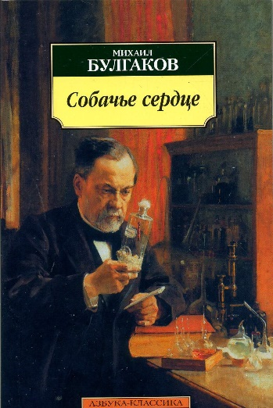 | В центре повествования - научный эксперимент, который проводит профессор Преображенский. Он пересаживает собаке человеческий гипофиз. Результаты превосходят все ожидания. За несколько дней собака превращается в человека | Даниил Гранин «Зубр»  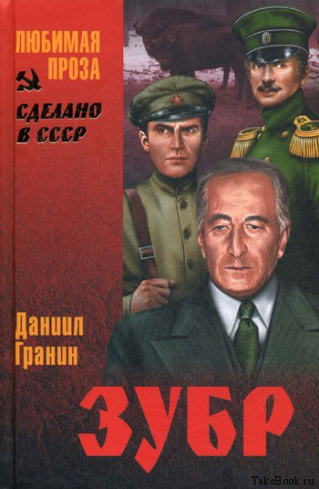 | Даниил Гранин рассказывает о знаменитом ученом Н. В. Тимофееве-Ресовском, которого знал лично и восхищался его интеллектом, талантом, эрудицией, памятью и взглядом на жизнь. Автор сравнивает ученого с редким животным – зубром, подчеркивая его исключительность и превосходство над остальными.
Владимир Дудинцев «Белые одежды»  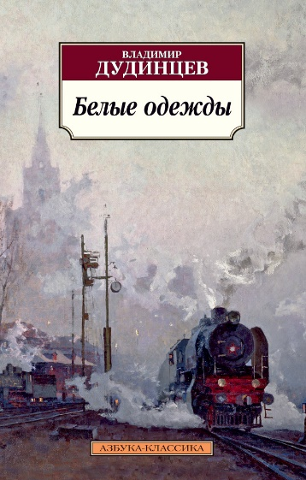 | Физики-атомщики были в Советском союзе в почёте, а вот генетики — в опале. Действие романа начинается в 1948 году, когда генетика была названа «народным академиком» Лысенко «метафизическим направлением в биологии». | Гавриил Троепольский «Кандидат наук»  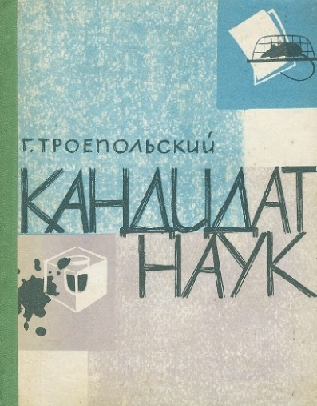 | В повести "Кандидат наук" Троепольский выступает против лжеученых. Писатель говорит о необходимости очищения науки от лжеученых, которые, по словам автора, "чрезвычайно живучи, весьма выносливы и устойчивы против неблагоприятных условий погоды". В то же время Троепольский тепло пишет о настоящих ученых

Интернет-конкурсы

«Новосибирская областная детская библиотека им. А.М. Горького» проводит Международную сетевую акцию «Наша история – наша гордость: по следам Александра Невского», посвящённая 800-летию со дня рождения князя и полководца

Дедлайн: 10 мая 2021 года
Участники: дети и подростки в возрасте от 12 до 17 лет со всего мира
Награды: Все участники конкурса и их руководители получат благодарственные письма.
Принимаются творческие работы в рамках сетевой акции на конкурсы:

— Конкурс резюме «Собери княжескую дружину!». В конкурсе резюме участнику нужно предложить лучшую, на его взгляд, кандидатуру дружинника для войска Александра Невского – персонажа киноиндустрии, литературы, реальное историческое лицо прошлого или настоящего. Участник заполняет краткую анкету кандидата и пишет сопроводительное письмо, где убедительно доказывает и объясняет, почему его кандидат достоин стать княжеским дружинником.
— Конкурс мемов «Мудрость полководца». Конкурс мемов предполагает продолжение участником известных фраз князя из фильма «Александр Невский» (1938, режиссёр Сергей Эйзенштейн) в юмористическом ключе. Работа сопровождается подходящей иллюстрацией (одна или несколько).
— Конкурс селфи «Look бравого воина». Для участия в конкурсе селфи участник публикует фотографию, на которой он представлен в боевом облачении воина-дружинника. Каждая фоторабота должна сопровождаться кратким, понятным, познавательным описанием костюма.
По литературным местам России

16 февраля — 190 лет со дня рождения русского писателя Николая Семёновича Лескова (1831–1895)
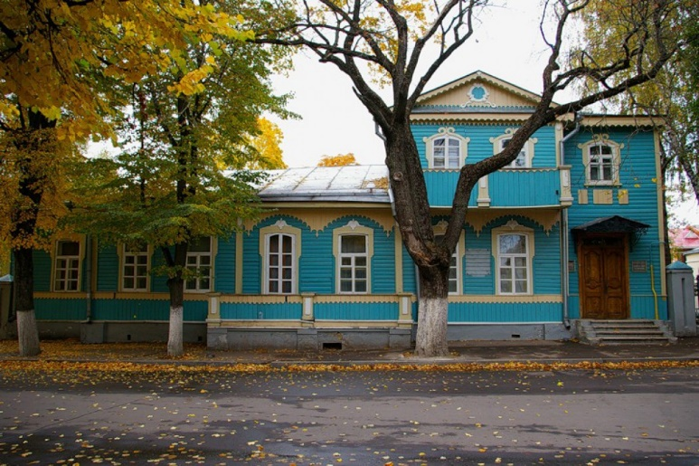
Орёл — город детства и юности Лескова.
Во многих произведениях писатель воссоздает образ родного города с его улицами и площадями, с его былями и небылицами. Поэтому именно в Орле в 1974 году был открыт единственный в России Дом-музей писателя.

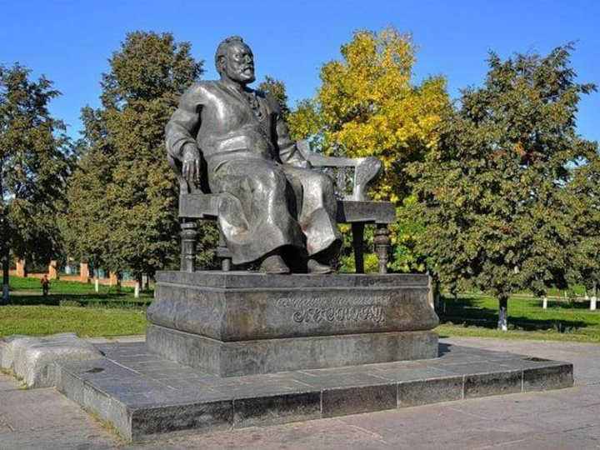
Пожалуй, главный из орловских писателей, автор «Левши» и «Леди Макбет Мценского уезда», увековечен у сквера имени себя на Карачевской улице. Бронзовый монумент, изображающий Лескова в почтенном возрасте, не одинок – его окружают герои произведений, ставшие бессмертным наследием самобытного творчества и частью школьной программы.

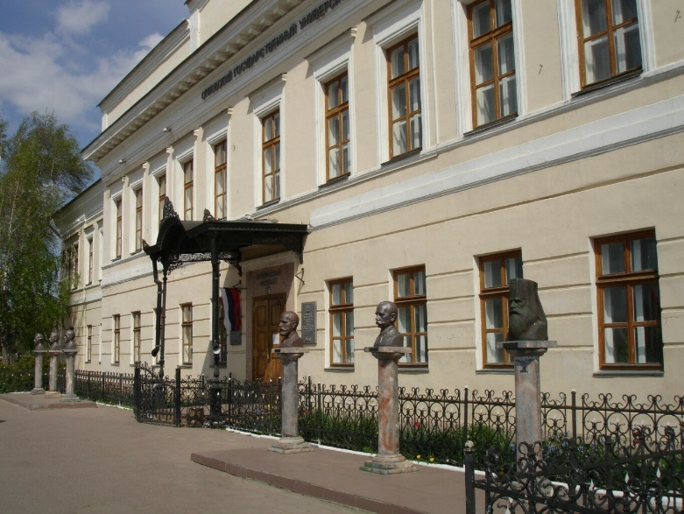

Лесков учился в орловской мужской гимназии, здание которой сегодня занимает исторический факультет университета. Для туристов работает музей, где расскажут об именитом выпускнике и вехах классического образования.

Книги, по которым сняты фильмы
24 февраля — 235 лет со дня рождения немецкого писателя, филолога Вильгельма Гримма (1786–1859)
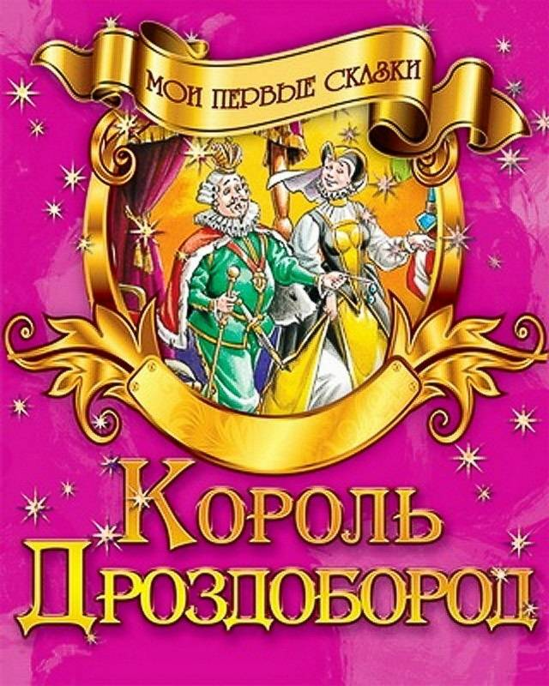
«Король Дроздобород»
О книге. Романтическая сказка-новелла из первого сборника «Детские и домашние сказки» братьев Гримм.
Сюжет. Сказка рассказывает о том, как на смотринах женихов гордая красавица-принцесса отвергала одного из них за другим, насмехаясь при этом над их мнимыми и действительными недостатками. Особенно досталось молодому королевичу, который занимал в ряду женихов чуть ли не самое почетное место. Любой девушке он пришелся бы по вкусу, но принцесса посчитала, что его бородка была гораздо острее, чем следует, и слишком выдается вперед, напоминая клюв дрозда, поэтому она прозвала его «король Дроздобород»…
Художественные особенности книги. Сказка основана на реальных событиях. Известный немецкий военачальник, князь Анхальт-Дессау Леопольд I, проезжал как-то в Дессау по улице, ведущей к рынку и на которой во множестве сидели торговки горшками и прочей глиняной посудой. Остановив коня, князь поинтересовался, как идёт торговля. Тогда женщины всем «обществом» начали плакаться и жаловаться, как всё плохо, что война всех разорила и т. п. Услышав это, князь направил своего коня на груды горшков и, несмотря на горестные вопли продавщиц, расколотил весь их товар вдребезги. Впрочем, одумавшись, он пригласил вскоре всех пострадавших к себе во дворец и щедро, по-княжески оплатил ущерб так, что все остались довольны. Известно, что эту курьёзную историю записали братья Гримм.
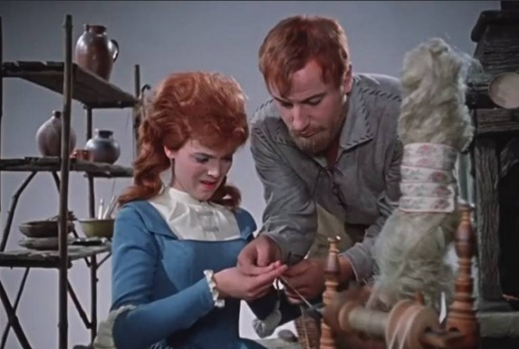
Экранизация. Фильм «Король Дроздобород» (1965) – одна из экранизаций этой сказки. Снимали этот фильм в ГДР, на студии ДЕФА. Фильм был тепло встречен европейской, а затем и советской публикой. Главные герои сразу стали любимыми персонажами зрителей. На первом месте был, конечно же, Манфред Круг - сам король Дроздобород. Роль избалованной принцессы досталась самой известной сказочной актрисе студии ДЕФА - красавице Карин Уговски. Она работала в том же театре, что и Манфред. Карин знает каждый житель Германии, ведь она снялась в самых культовых фильмах - "Золотой гусь" и "Госпожа метелица".
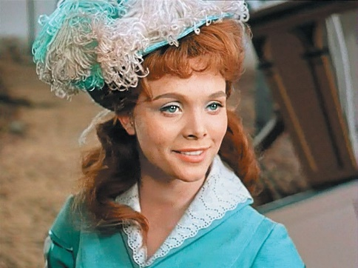
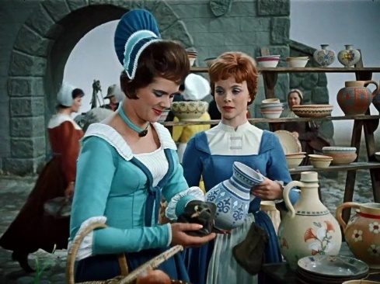

\
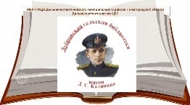 | Адрес:  606307, Нижегородская область,  Дальнеконстантиновский район, п. Дубрава, улица Центральная, 13 | Главный редактор:  Куликова Г.А.

